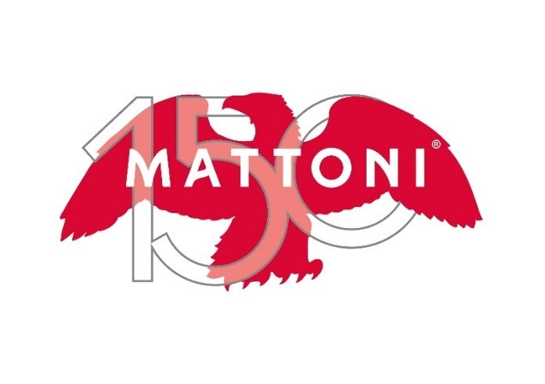
Unikátní průzkum mezi řidiči ukázal, kteří Mattoni orli přitahují největší pozornost řidičů
Praha, 10. května 2023
Od roku 1998 společnost Mattoni po celé ČR instalovala velké reklamní poutače u cest se symbolem orla. V roce 2018 se však odhodlala k zásadní změně a všech 14 orlů u dálnic a cest první třídy začala postupně přeměňovat na umělecká díla. Jak se tito noví orli líbí řidičům, a který z nich je nejoblíbenější, zjistil průzkum z dubna 2023*.

Dotazovaní vybírali z 11 nových motivů orlů s různorodými motivy, které vzešly převážně z rukou studentů AVU v rámci výtvarných soutěží. Pouze tři z nich jsou dílem jiných umělců – výtvarnice Míly Fürstové dlouhodobě spolupracující s Mattoni (2 kusy) a 1 z designerského studia Najbrt (karlovarský orel v designu KVIFF).

Zjištění průzkumu jsou pro Mattoni lichotivá – dodnes se největšímu procentu dotazovaných (71 %) líbí nejvíce původní Mattoni orel; ten se stal pro mnohé nedílnou součástí krajiny při cestách autem. Zároveň je tento orel nejvíce zaznamenaným ze všech existujících (75 %).

„Výsledky průzkumu ukazují, že jsme se vydali správným směrem a rozhodli se orly v krajině ponechat s novými uměleckými motivy. Orly zná 91 % populace, do české krajiny patří a pro mnohé na cestách znamenají určitý orientační bod k domovu,“ shrnuje Ondřej Postránský, CEO Mattoni 1873, který stál za strategickým rozhodnutím orly proměnit.

A jaká je nejoblíbenější “orlí” trojka? Pokud nepočítáme původní motiv Mattoni orla, nejraději řidiči spočinou pohledem na:

- modré obloze s mraky (D8 Keblice),
- zelenomodré grafice Míly Fürstové (D1)
- grafice z minulého ročníku KVIFF (I6)

Překvapivě nejméně oblíbeným (61 %) je jedna z prvních přeměn, a to zelenobílý orel u D1 s motivy silničního značení.

Lidé nápad přeměny reklamních poutačů na umělecká díla kvitovali (74 %) a 82 % by bylo dokonce líto (či nad touto variantou nepřemýšleli), pokud by orli z české krajiny definitivně zmizeli. Celých 60 % dotázaných si orly stále spojuje se značkou Mattoni bez ohledu na nové motivy. Spontánně si lidé nejčastěji vybavili orla s obrázkem srnky v rozkvetlé řepce.

* Průzkum provedla společnost Médea, a.s. Realizovala online kvantitativní výzkum, jehož cílem bylo zjistit povědomí lidí o reklamních nosičích značky Mattoni v podobě orlů a jejich přeměně na umělecká díla. Konkrétně se výzkum zabýval tím, jaká je znalost Mattoni orlů, jaké je mezi lidmi povědomí o přeměně klasických orlů na umělecká díla a jak tuto přeměnu lidé hodnotí.

150 let Mattoni

Mattoni, ikonická značka neodmyslitelně spojená s motivem orla již od roku 1873, se za 150 let své existence stala synonymem pro minerálku. Unikátní minerální voda s nezaměnitelnou chutí se rodí v hloubce 125 až 230 metrů v panenské přírodě u Karlových Varů. Jedinečná poloha na rozhraní Krušných a Doupovských hor jí dává střední mineralizaci s vyváženým poměrem vápníku, hořčíku a draslíku pro každý den. Mattoni přináší tu nejkvalitnější vodu pro zdraví, jež je dostupná v přírodní neperlivé, jemně perlivé i perlivé variantě a v široké škále příchutí. Limitovaná edice Mattoni Extra perlivá přináší 150% perlivost ke 150. výročí Mattoni.

„Mattoni je život“

Motto značky rezonuje v dlouhodobé podpoře kulturního a společenského života v České republice. Značka je partnerem Národního muzea, Národního divadla a Národní galerie, spolupracuje s Akademií výtvarných umění i mladými umělci a podporuje sportovní běžecké událostí RunCzech a Mattoni Free Run. Je také hrdým partnerem Mezinárodního filmového festivalu Karlovy Vary, který je jednou z nejprestižnějších akcí v domově této minerální vody.

Úspěšná firma s úctou k tradici

Před 150 lety se na Karlovarsku zrodila nápojová firma úspěšného podnikatele a vizionáře Heinricha Mattoniho. Ten svou neutuchající pílí brzy dosáhl mezinárodního úspěchu a jeho Kysibelka přinášela nejen osvěžení a zdraví svým konzumentům, ale také po celém světě proslavila a zviditelnila karlovarský region. Na tradici rodinné firmy H. Mattoniho navazuje dnešní Mattoni 1873. Z jedné stáčírny minerální vody se postupně rozrostla na lídra středoevropského trhu nealkoholických nápojů s 11 závody v 8 zemích. Přitom si stále zakládá na rodinných hodnotách a chová úctu jak k zakladateli své historie, tak ke karlovarskému regionu. Současnou podobu získala v 90. letech díky výrazným investicím italské rodiny Pasquale. Produkty vyváží do 19 zemí světa a vlastní zahraniční značky minerálních vod v Rakousku, Maďarsku a Srbsku. V ČR, Slovensku, Rakousku, Maďarsku, Srbsku, Černé hoře a Bulharsku je výhradním výrobcem a distributorem nealkoholických nápojů a pochutin značek firmy PepsiCo.

Společenská odpovědnost pro dalších 150 let

Společnost Mattoni 1873 se zaměřuje i na aktivity spojené s ochranou přírody a otázkou ekologie. Mimo důsledné péče o prameny se zaměřuje na ekologičtější železniční přepravu produktů, 100% recyklovatelnost obalů i na ochranu a obnovu druhové rozmanitosti v okolí svých výrobních závodů. Je také zakladatelem iniciativy Zálohujme.cz, která podporuje dlouhodobou udržitelnost nápojového odvětví prostřednictvím lokální a opakované recyklace PET lahví a plechovek "z lahve do lahve", "z plechovky do plechovky".
Další zajímavé informace o společnosti naleznete na Facebooku @Mattoni1873 a LinkedIn.

Kontakt:
Jana Balharová
jana.balharova@amic.cz
606 671 116

